Внесение изменений в лот плана-графика в виду экономии по результатам торгов.
Если по результатам проведения процедуры достигнута экономия, то необходимо сформировать изменения лота плана-графика закупок. Изменения формируются по нажатию на кнопку «Изменение лота ПГ по результатам экономии»
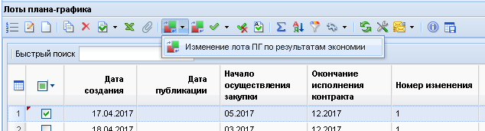

!!! Формирование изменения по результатам экономии возможно только при наличии зарегистрированного контракта либо при наличии лота извещения в статусе "Закупка не состоялась".

В открывшемся при нажатии на кнопку окне лота плана-графика необходимо отобразить результаты экономии путем отображения стоимости единицы товара в поле «цена за единицу товара» и поле «сумма 1 (n-го) года».
При этом поле ориентировочная начальная максимальная цена контракта после введения значений всех вышеперечисленных полей необходимо заполнить значением НМЦК лота плана-графика предыдущей редакции (без учета экономии).
